附件

数字证书应用环境驱动程序升级指南

——U-KEY多浏览器支持指引

为配合药审中心网站升级改造，申请人之窗U-KEY数字认证也进行了相应升级，从原有仅支持IE浏览器升级为支持市面主流浏览器（多浏览器支持）。因此，需要对原有数字证书应用环境驱动程序版本进行升级，具体升级方法如下：

一、对于首次安装数字证书应用环境驱动程序用户 1

二、对于已安装旧版本应用环境驱动程序的用户 2

一、对于首次安装数字证书应用环境驱动程序用户

首次安装用户指从未安装使用过数字证书的用户，无需卸载旧版驱动，直接安装即可，具体方法如下：

1.**使用IE浏览器**访问药审中心网站首页（[www.cde.org.cn](http://www.cde.org.cn)）

2.在页面右侧找到“在证书应用环境”下载链接，点击下载，按照浏览器弹出提示保存文件。

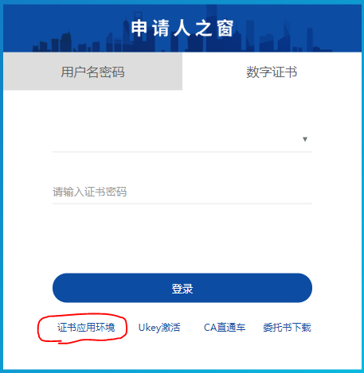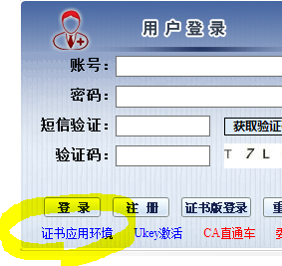3.下载完毕后解压缩，打开其中的安装程序，直接按照提示完成安装即可，注意安装版本为**3.4.0.1**，如下图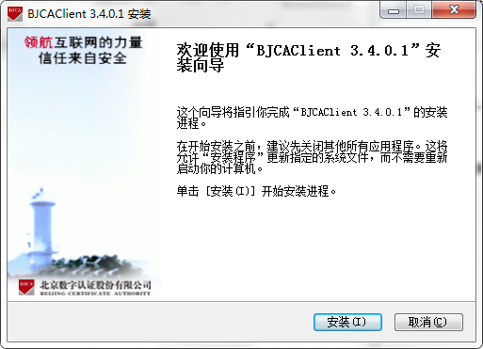。

二、对于已安装旧版本应用环境驱动程序的用户

所有已使用数字证书登录药审中心网站的用户，均已安装过旧版数字证书应用环境，版本一般应为2.14.2.1。打开电脑的**控制面板→卸载或更改程序**可查看已安装的驱动版本，如下图：

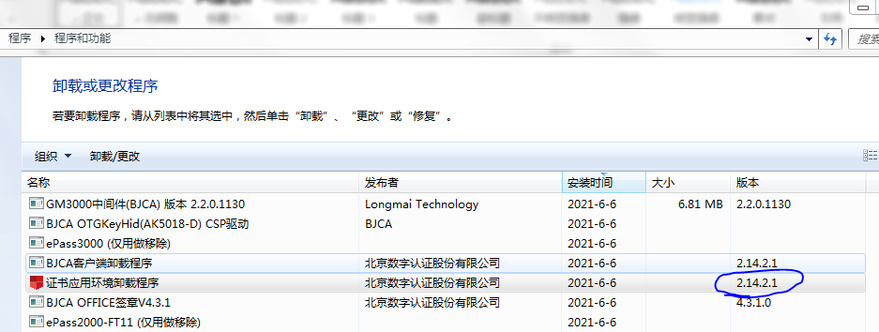

需先将旧版本应用程序卸载，具体方法如下：

1. 在列表中选中 “证书应用环境卸载程序”，点击上方“卸载/更改”或直接在列表中双击卸载选中的程序，如下：
2. 继续卸载上图中其他程序。
3. 一般情况下上述步骤2可以省略，仅卸载步骤1中的程序即可，但若在安装新版本驱动程序时失败，则建议重复步骤1、2，将上图中7个程序全部卸载后重试安装。
4. **卸载后重启电脑，此步骤非常关键。**
5. 按照“对于首次安装数字证书应用环境驱动程序用户”安装新版本应用环境驱动程序即可完成升级。